Проект

ПРАВИТЕЛЬСТВО УДМУРТСКОЙ РЕСПУБЛИКИ

ПОСТАНОВЛЕНИЕ

от «____» __________ 2019 года №____

г. Ижевск

О памятнике природы регионального значения
«Торфяное болото «Черпашур-Латыринское»

В соответствии с Федеральным законом от 14 марта 1995 года № 33-ФЗ «Об особо охраняемых природных территориях» Правительство Удмуртской Республики постановляет:
1. Переименовать памятник природы «Торфяное месторождение «Черпашур-Ларенское» в памятник природы регионального значения «Торфяное болото «Черпашур-Латыринское».
2. Утвердить прилагаемое Положение о памятнике природы регионального значения «Торфяное болото «Черпашур-Латыринское».
3. Настоящее постановление вступает в силу через 10 дней после его официального опубликования.

Председатель Правительства
Удмуртской Республики Я.В. Семенов

Проект вносит:
министр природных ресурсов
и охраны окружающей среды
Удмуртской Республики Д.Н. Удалов
_____________________________________________________________________________________________
Разослать: Секретариат заместителя Председателя Правительства УР по вопросам промышленности, транспорта, экологии и топливно-энергетического комплекса, Управление Министерства юстиции РФ по УР, Управление Росреестра по УР, Минприроды УР, Госсовет УР, ГФИ по УР, Государственный контрольный комитет УР, Прокуратура УР, официальный сайт Главы и Правительства УР, СПС

УТВЕРЖДЕНО

постановлением Правительства Удмуртской Республики

от «___»________2019 года №____

ПОЛОЖЕНИЕ
о памятнике природы регионального значения «Торфяное болото «Черпашур-Латыринское»

I. Общие положения

1. Настоящее Положение определяет правовой статус памятника природы регионального значения «Торфяное болото «Черпашур-Латыринское» (далее – Памятник природы), устанавливает его границы и режим особой охраны.
2. Территория, занятая Памятником природы, является особо охраняемой природной территорией регионального значения в соответствии с постановлением Совета Министров Удмуртской АССР от 20 мая 1981 года № 159 «О признании памятниками природы торфяных месторождений на территории Удмуртской АССР».
3. Памятник природы располагается в Селтинском районе Удмуртской Республики на территории муниципального образования «Копкинское» на землях лесного фонда Копкинского участкового лесничества Селтинского лесничества, кварталы 1 (выделы 2, 5 – 7, 13, 14, 20 – 23, 25, 26, 37, части выделов 38, 39), 2 (выделы 1, 4, 11, 14 – 18, 39, части выделов 41, 42), 3 (выделы 10, 13 – 15, 17, 19 – 21, 25, 26, 31, 32, части выделов 33, 34), 4 (выделы 17, 19 – 22, 24, 25, часть выдела 30), 5 (выделы 32, 37, часть выдела 43), 8 (выделы 1 – 8, 10 – 12, 14 – 20, 22, 25, 28, 29, 31, 32, часть выдела 33), 9 (выделы 5 – 9, 10 – 14, 18, часть выдела 21), 10 (выделы 18, 19, часть выдела 35), 19 (выделы 4, 5, 53), 158 (выдел 12, часть выдела 41).
4. Площадь Памятника природы – 498 га.
5. Границы Памятника природы определены в местной системе координат, принятой для Удмуртской Республики (МСК-18), и представлены в приложении к настоящему Положению.
Границы Памятника природы обозначаются на местности предупредительными и информационными знаками (табличками, указателями, щитами, аншлагами).
6. Памятник природы находится в ведении Министерства природных ресурсов и охраны окружающей среды Удмуртской Республики, которое осуществляет его охрану в установленном законодательством порядке.

II. Цели и задачи Памятника природы

7. Основной целью создания Памятника природы является сохранение в естественном состоянии типичных лесных ценозов и уникальных комплексов лесных переходных болот с популяциями редких видов растений, имеющих средообразующее, ресурсосберегающее и научно-познавательное значение.
8. Задачами Памятника природы являются:
1) сохранение ценных растительных сообществ;
2) сохранение редких и исчезающих видов растений и животных, занесённых в Красную книгу Удмуртской Республики;
3) ведение мониторинга состояния природных комплексов;
4) проведение научных исследований;
5) экологическое просвещение.

III. Режим особой охраны и использование территории Памятника природы

9. На территории Памятника природы запрещается:
геологическое изучение недр, разработка месторождений полезных ископаемых;
создание лесоперерабатывающей инфраструктуры;
проведение сплошных рубок лесных насаждений;
вырубка здоровых экземпляров старовозрастных деревьев;
деятельность, влекущая за собой нарушение почвенного покрова, изменение гидрологического режима (за исключением мероприятий по охране, защите и воспроизводству лесов);
строительство объектов капитального строительства;
строительство магистральных дорог, трубопроводов и других коммуникаций, хозяйственных и жилых объектов, не связанных с функционированием Памятника природы;
предоставление земельных участков для индивидуального жилищного строительства, дачного строительства, садоводства и огородничества;
использование природных ресурсов в промышленных целях, в том числе заготовка живицы, промышленная заготовка и сбор ягод, плодов, семян, лекарственного и технического сырья;
сбор биологических коллекций, кроме осуществляемого в рамках научно–исследовательской деятельности;
деятельность, влекущая за собой нарушение условий произрастания и обитания объектов растительного и животного мира;
применение и хранение ядохимикатов, нефтепродуктов, минеральных удобрений, химических средств защиты растений, стимуляторов роста и других вредных веществ;
проезд и стоянка автомототранспорта вне существующих дорог (за исключением случаев, связанных с соблюдением режима особой охраны Памятника природы, проведением необходимых лесохозяйственных (лесовосстановительных, противопожарных, лесозащитных) и биотехнических мероприятий);
устройство привалов, биваков, туристских стоянок и разведение костров вне специально оборудованных для этого мест;
размещение отходов производства и потребления;
уничтожение и повреждение аншлагов, шлагбаумов, стендов, граничных столбов и других информационных знаков и указателей, оборудованных экологических троп и мест отдыха;
иная деятельность, влекущая за собой нарушение сохранности Памятника природы.
10. На территории Памятника природы допускается:
проведение рубок в целях вырубки погибших и повреждённых лесных насаждений, а также рубок ухода, не связанных с заготовкой древесины (осветления и прочистки). Рубки лесных насаждений проводятся в зимний период (кроме рубок осветлений и прочисток) по снежному покрову способами, не влекущими повреждения растительного покрова и подроста, в соответствии с правилами санитарной безопасности в лесах, правилами пожарной безопасности в лесах, правилами ухода за лесами, правилами заготовки древесины, установленными уполномоченным федеральным органом исполнительной власти;
сбор дикорастущих плодов, ягод, грибов, других пригодных для употребления в пищу лесных ресурсов для собственных нужд граждан;
проведение необходимых биотехнических, противопожарных мероприятий;
проведение мероприятий по охране, защите и воспроизводству лесов в части лесовосстановления и ухода за лесами, не связанного с заготовкой древесины (осветления и прочистки);
научно–исследовательская деятельность (изучение и мониторинг природных комплексов и их компонентов);
эколого–просветительская деятельность (снятие видеофильмов, фотографирование с целью выпуска полиграфической продукции, организация и устройство экскурсионных экологических троп и туристских маршрутов, пешие экскурсии по разработанным маршрутам);
установка информационных аншлагов, табличек, указателей, обустройство мест кратковременного отдыха;
иная деятельность, не противоречащая целям и задачам Памятника природы и не влекущая за собой нарушение сохранности его природных комплексов.
Реконструкция и ремонт существующих линейных объектов и сооружений, а также их эксплуатация в границах Памятника природы осуществляются методами, исключающими нарушение целостности и сохранности природных комплексов и объектов Памятника природы.
Деятельность собственников, пользователей, владельцев и арендаторов земельных участков, находящихся в границах Памятника природы, осуществляется в соответствии с целевым назначением земельных участков с учётом запретов и ограничений, установленных настоящим Положением.
Любительская и спортивная охота, любительское и спортивное рыболовство на территории Памятника природы осуществляются в соответствии с законодательством Российской Федерации и законодательством Удмуртской Республики.
Использование лесных участков, проведение мероприятий по охране, защите и воспроизводству лесов на территории Памятника природы осуществляется с учётом ограничений, установленных лесохозяйственным регламентом Кизнерского лесничества и пунктами 9, 10 настоящего Положения.
11. Виды разрешённого использования земельных участков, расположенных в границах Памятника природы, в соответствии с Классификатором видов разрешённого использования земельных участков, утверждённым приказом Минэкономразвития России от 1 сентября 2014 года № 540:
1) основные виды разрешённого использования земельных участков:
охрана природных территорий (код 9.1);
2) вспомогательные виды разрешённого использования земельных участков:
природно-познавательный туризм (код 5.2), за исключением размещения баз и палаточных лагерей.
12. Собственники, владельцы, пользователи и арендаторы земельных участков, на которых находится Памятник природы, принимают на себя обязательства по обеспечению режима особой охраны Памятника природы.
13. Установленный режим особой охраны Памятника природы обязаны соблюдать все физические и юридические лица, в том числе собственники, владельцы, пользователи и арендаторы земельных участков, находящихся в границах Памятника природы.
14. Физические и юридические лица, в том числе собственники, владельцы, пользователи и арендаторы земельных участков, находящихся в границах Памятника природы, виновные в нарушении установленного режима, привлекаются к административной, уголовной и гражданско–правовой ответственности в соответствии с законодательством.
15. Границы и особенности режима особой охраны Памятника природы учитываются при разработке планов и перспектив экономического и социального развития, лесохозяйственных регламентов и проектов освоения лесов, подготовке документов территориального планирования, территориального и внутрихозяйственного охотустройства, проведении лесоустройства и инвентаризации земель.

IV. Государственный учёт Памятника природы

16. Государственный учёт и инвентаризация Памятника природы осуществляется Министерством природных ресурсов и охраны окружающей среды Удмуртской Республики.

V. Государственный надзор в области охраны и использования Памятника природы

17. Государственный надзор в области охраны и использования особо охраняемых природных территорий на территории Памятника природы осуществляется Министерством природных ресурсов и охраны окружающей среды Удмуртской Республики при осуществлении им регионального государственного экологического надзора в области охраны и использования особо охраняемых природных территорий.
___________________

Приложение
к Положению о памятнике природы
регионального значения
«Торфяное болото «Черпашур-Латыринское»

ГРАНИЦЫ
памятника природы регионального значения
«Торфяное болото «Черпашур-Латыринское»

1. Перечень координат характерных точек границ памятника природы
регионального значения «Торфяное болото «Черпашур-Латыринское»

Обозначение характерных точек границ | Координаты (МСК-18), метры
 | X | Y
1 | 464949,32 | 2137459,64
2 | 464652,99 | 2137719,71
3 | 464397,74 | 2138365,80
4 | 464336,56 | 2138393,68
5 | 464217,99 | 2138333,40
6 | 464149,09 | 2138354,60
7 | 464055,69 | 2138340,69
8 | 463965,60 | 2138373,81
9 | 463819,86 | 2138666,61
10 | 463746,33 | 2138722,92
11 | 463694,00 | 2138894,49
12 | 463248,83 | 2138919,66
13 | 463115,68 | 2138982,59
14 | 463038,84 | 2138966,69
15 | 462910,98 | 2139036,25
16 | 462386,33 | 2139527,79
17 | 461869,62 | 2139758,32
18 | 461415,85 | 2139834,50
19 | 461347,62 | 2139917,30
20 | 461185,98 | 2139972,95
21 | 461074,69 | 2139967,65
22 | 460995,20 | 2140014,02
23 | 460980,62 | 2140106,76
24 | 461121,71 | 2140248,23
25 | 461221,09 | 2140386,97
26 | 461345,63 | 2140445,27
27 | 461443,67 | 2140519,46
28 | 461498,88 | 2140584,38
29 | 461581,46 | 2140604,26
30 | 461523,16 | 2140638,70
31 | 461568,21 | 2140723,50
32 | 461561,58 | 2140816,24
33 | 461499,31 | 2140816,24
34 | 461480,77 | 2140938,13
35 | 461438,37 | 2140969,93
36 | 461364,18 | 2140932,83
37 | 461313,83 | 2140956,68
38 | 461309,86 | 2140923,55
39 | 461194,59 | 2140901,03
40 | 461166,77 | 2140911,63
41 | 461181,34 | 2141001,73
42 | 461144,25 | 2141020,27
43 | 461115,10 | 2141012,32
44 | 461101,85 | 2140958,00
45 | 461070,05 | 2140950,05
46 | 461040,90 | 2140961,98
47 | 461042,23 | 2140999,07
48 | 460884,57 | 2141073,27
49 | 460810,38 | 2141083,87
50 | 460909,74 | 2140481,04
51 | 460558,65 | 2140416,12
52 | 460497,70 | 2140500,92
53 | 460495,05 | 2140691,70
54 | 460458,53 | 2140712,00
55 | 460379,90 | 2140696,05
56 | 460358,25 | 2140732,52
57 | 460384,46 | 2140820,25
58 | 460376,48 | 2140873,81
59 | 460324,14 | 2140878,51
60 | 460275,12 | 2140943,43
61 | 460276,45 | 2141061,34
62 | 460179,35 | 2141370,63
63 | 460199,86 | 2141417,35
64 | 459823,33 | 2141347,52
65 | 459855,13 | 2141464,11
66 | 459669,65 | 2141633,69
67 | 459513,31 | 2141572,75
68 | 459476,21 | 2141519,75
69 | 459412,62 | 2141578,05
70 | 459384,80 | 2141582,02
71 | 459300,00 | 2141335,59
72 | 459317,90 | 2141250,98
73 | 459220,51 | 2141234,90
74 | 459182,30 | 2141163,24
75 | 459342,40 | 2140991,13
76 | 459359,62 | 2140875,86
77 | 459294,70 | 2140715,55
78 | 459215,34 | 2140693,77
79 | 459047,84 | 2140696,05
80 | 458826,78 | 2140652,75
81 | 458639,90 | 2140599,20
82 | 458553,30 | 2140627,68
83 | 458510,37 | 2140734,10
84 | 458205,65 | 2140667,85
85 | 458190,95 | 2140580,97
86 | 458237,44 | 2140540,66
87 | 458335,48 | 2140524,76
88 | 458444,13 | 2140532,71
89 | 458497,12 | 2140572,46
90 | 458536,87 | 2140556,56
91 | 458576,61 | 2140461,17
92 | 458614,83 | 2140412,32
93 | 458605,76 | 2140360,48
94 | 458788,60 | 2140275,68
95 | 458840,27 | 2140006,73
96 | 459044,30 | 2140054,43
97 | 459235,08 | 2140168,37
98 | 459399,37 | 2140202,82
99 | 459441,77 | 2140147,17
100 | 459533,26 | 2139946,27
101 | 459639,23 | 2139884,74
102 | 459648,45 | 2139823,90
103 | 459575,42 | 2139745,72
104 | 459659,05 | 2139715,26
105 | 459622,14 | 2139669,37
106 | 459552,39 | 2139689,42
107 | 459556,05 | 2139654,56
108 | 459533,84 | 2139641,73
109 | 459533,26 | 2139616,96
110 | 459589,49 | 2139572,83
111 | 459636,96 | 2139555,43
112 | 459661,03 | 2139503,94
113 | 459717,86 | 2139491,61
114 | 459727,28 | 2139517,19
115 | 459751,13 | 2139527,79
116 | 459865,99 | 2139510,98
117 | 459883,62 | 2139564,88
118 | 459918,41 | 2139563,40
119 | 459912,76 | 2139490,69
120 | 460060,85 | 2139536,05
121 | 460085,00 | 2139556,93
122 | 460201,59 | 2139620,53
123 | 460251,93 | 2139623,18
124 | 460259,88 | 2139654,98
125 | 460403,83 | 2139724,07
126 | 460434,77 | 2139710,62
127 | 460450,67 | 2139670,87
128 | 460380,45 | 2139572,83
129 | 460392,37 | 2139558,26
130 | 460531,48 | 2139615,23
131 | 460614,95 | 2139594,03
132 | 460697,10 | 2139546,34
133 | 461062,76 | 2139618,54
134 | 461091,92 | 2139468,83
135 | 461341,66 | 2139424,45
136 | 461592,72 | 2139420,47
137 | 462211,44 | 2139150,19
138 | 462412,83 | 2138930,26
139 | 462443,30 | 2138934,90
140 | 462456,55 | 2138868,65
141 | 462626,13 | 2138765,97
142 | 462706,95 | 2138691,78
143 | 462807,01 | 2138639,28
144 | 462942,78 | 2138526,17
145 | 463076,60 | 2138558,63
146 | 463148,14 | 2138521,53
147 | 463398,54 | 2138512,92
148 | 463408,81 | 2138484,10
149 | 463502,88 | 2138409,91
150 | 463699,23 | 2138045,60
151 | 464019,58 | 2137930,30
152 | 464126,90 | 2137946,20
153 | 464263,36 | 2137905,13
154 | 464306,58 | 2137931,66
155 | 464385,25 | 2137777,94
156 | 464462,10 | 2137707,72
157 | 464572,06 | 2137633,53
158 | 464866,52 | 2137456,99
159 | 464920,84 | 2137433,14
1 | 464949,32 | 2137459,64

2. План границ памятника природы регионального значения
«Торфяное болото «Черпашур-Латыринское»

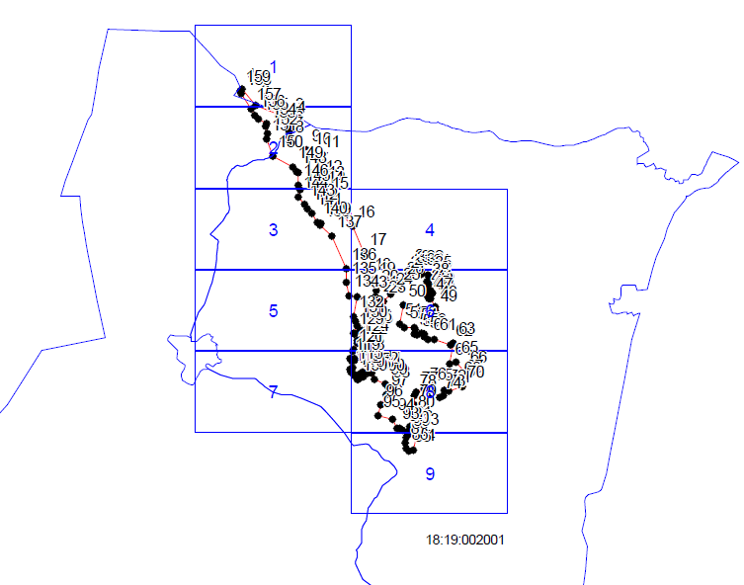

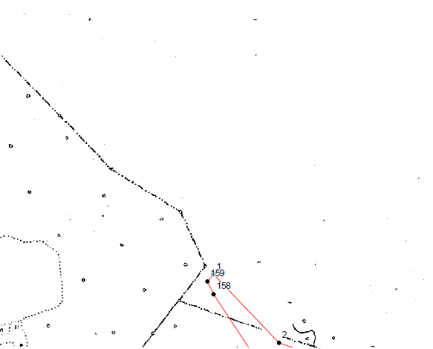

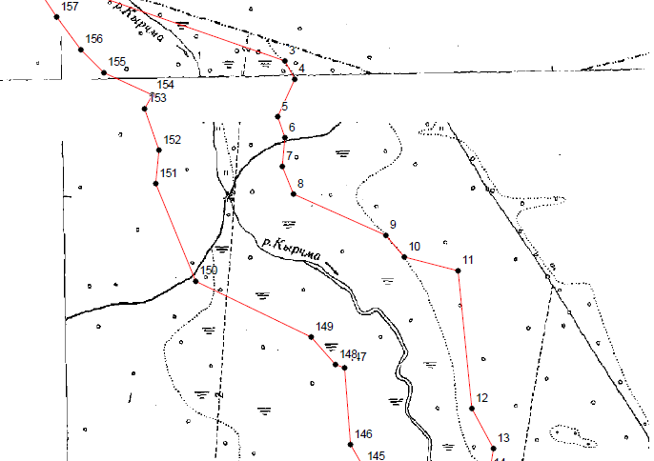

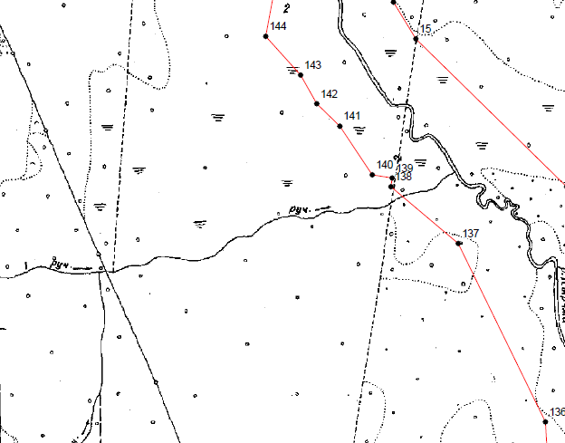

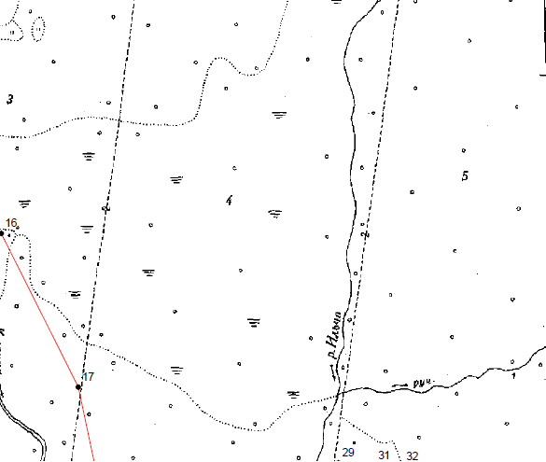

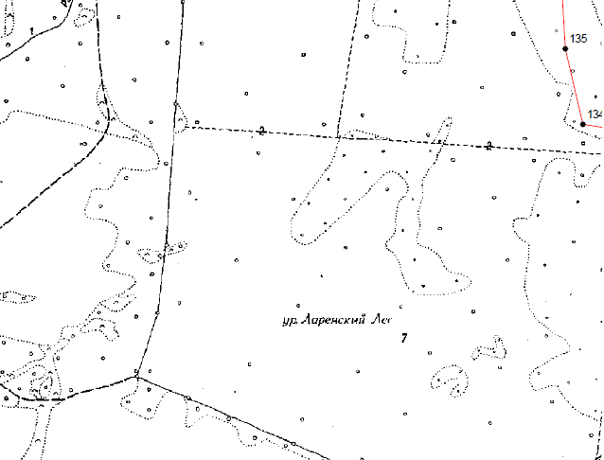

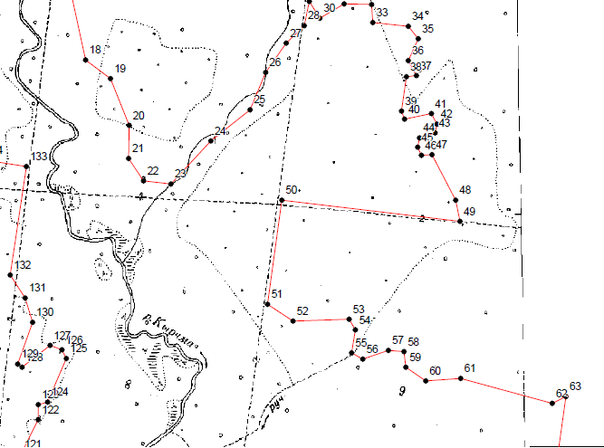

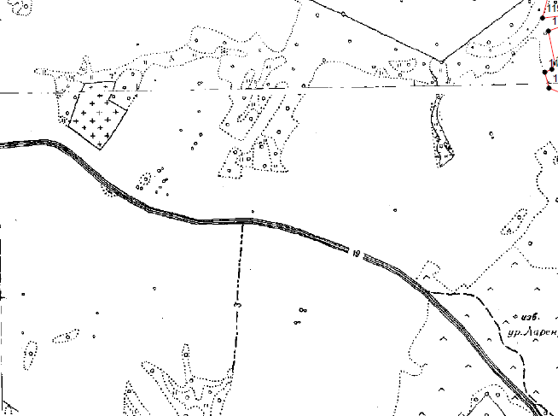

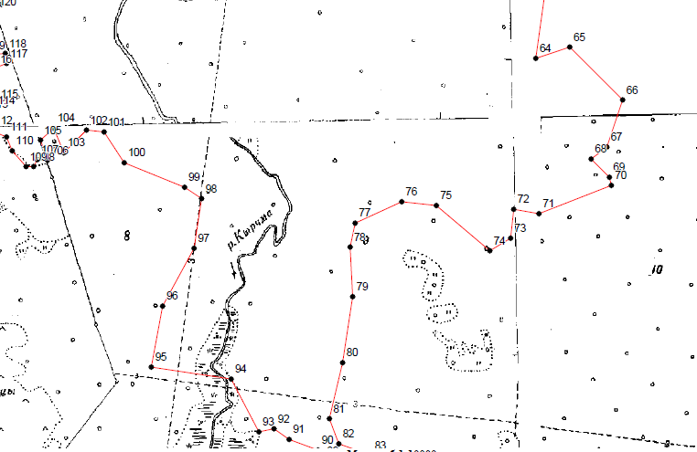

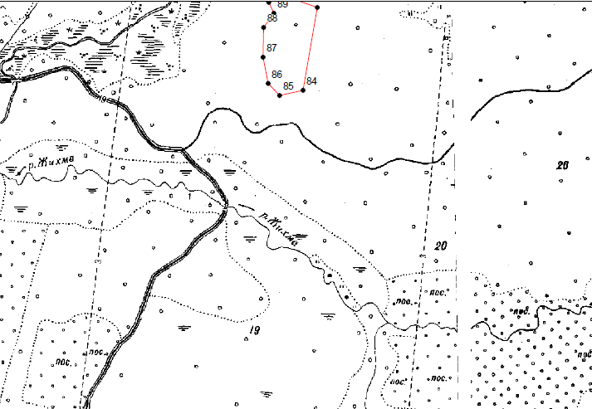

граница памятника природы
_____________

